

**Об утверждении регламентов государственных услуг в сфере образования**

***Утративший силу***

Постановление акимата Северо-Казахстанской области от 8 июля 2014 года N 231. Зарегистрировано Департаментом юстиции Северо-Казахстанской области 11 августа 2014 года N 2901. Утратило силу постановлением акимата Северо-Казахстанской области от 20 августа 2015 года N 309

      Сноска. Утратило силу постановлением акимата Северо-Казахстанской области от 20.08.2015 N 309 (вводится в действие со дня подписания).  
      В соответствии с пунктом 3 статьи 16 Закона Республики Казахстан от 15 апреля 2013 года "О государственных услугах" акимат Северо-Казахстанской области **ПОСТАНОВЛЯЕТ**:  
      1. Утвердить прилагаемые:  
      1) регламент государственной услуги "Выдача справок по опеке и попечительству";  
      2) регламент государственной услуги "Установление опеки или попечительства над ребенком-сиротой (детьми-сиротами) и ребенком (детьми), оставшимся без попечения родителей";  
      3) регламент государственной услуги "Выдача справок в единый накопительный пенсионный фонд и (или) добровольный накопительный пенсионный фонд, банки, в органы внутренних дел для распоряжения имуществом несовершеннолетних детей и оформления наследства несовершеннолетним детям";  
      4) регламент государственной услуги "Выдача справок органов, осуществляющих функции по опеке или попечительству для оформления сделок с имуществом, принадлежащим на праве собственности несовершеннолетним детям";  
      5) регламент государственной услуги "Предоставление бесплатного подвоза к общеобразовательным организациям и обратно домой детям, проживающим в отдаленных сельских пунктах";  
      6) регламент государственной услуги "Предоставление бесплатного питания отдельным категориям обучающихся и воспитанников в общеобразовательных школах";  
      7) регламент государственной услуги "Назначение выплаты пособия опекунам или попечителям на содержание ребенка-сироты (детей-сирот) и ребенка (детей), оставшегося без попечения родителей".  
      2. Контроль за исполнением настоящего постановления возложить на курирующего заместителя акима области.  
      3. Настоящее постановление вводится в действие по истечении десяти календарных дней после дня его первого официального опубликования.

|  |  |
| --- | --- |
| *Аким* *Северо-Казахстанской области* | *Е. Султанов* |

|  |  |
| --- | --- |
|  | Утвержден постановлением акимата Северо-Казахстанской области от 8 июля 2014 года № 231 |

**Регламент государственной услуги**  
**"Выдача справок по опеке и попечительству"**  
**1. Общие положения**

      1. Государственная услуга "Выдача справок по опеке и попечительству" (далее – государственная услуга) оказывается физическим лицам либо их законным представителям (далее - услугополучатель) отделами образования районов и города областного значения (далее – услугодатель).  
      Прием заявлений и выдача результатов оказания государственной услуги осуществляется через:  
      1) Республиканское государственное предприятие на праве хозяйственного ведения "Центр обслуживания населения" Агентства Республики Казахстан по связи и информации (далее – ЦОН);  
      2) веб-портал "электронного правительства": www.egov.kz (далее – портал).  
      2. Форма оказания государственной услуги: электронная (полностью автоматизированная) и (или) бумажная.  
      3. Результат оказания государственной услуги – справка об опеке и попечительстве над ребенком-сиротой (детьми-сиротами) и ребенком (детьми), оставшимся без попечения родителей, согласно приложению 1 к Стандарту государственной услуги "Выдача справок по опеке и попечительству", утвержденного постановлением Правительства Республики Казахстан от 19 февраля 2014 года № 115 "Об утверждении стандартов государственных услуг, оказываемых местными исполнительными органами, в сфере семьи и детей, и внесении изменений в некоторые решения Правительства Республики Казахстан" (далее - Стандарт).  
      На портале результат оказания государственной услуги направляется услугополучателю в "личный кабинет" в форме электронного документа, подписанного электронной цифровой подписью (далее – ЭЦП) уполномоченного лица услугодателя.  
      4. Результат государственной услуги предоставляется в форме, в соответствии с пунктом 6 Стандарта.

**2. Описание порядка взаимодействия с центром обслуживания населения и (или) иными услугодателями, а также порядка использования информационных систем в процессе оказания государственной услуги**

      5. Описание порядка обращения в ЦОН, длительность обработки запроса услугодателя:  
      1) услугополучатель для получения государственной услуги обращается в ЦОН;  
      2) работник ЦОНа проверяет правильность заполнения заявлений и полноту пакета документов, в течение 1 минуты.  
      В случае представления услугополучателем неполного пакета документов, работник ЦОНа отказывает в приеме заявления и выдает расписку об отказе в приеме документов по форме, согласно приложению 3 к Стандарту, в течение 1 минуты.  
      3) работник ЦОНа при соблюдении правильности и полноты заполнения заявлений и предоставления полного пакета документов, регистрирует заявление в информационной системе "Интегрированная информационная система для Центров обслуживания населения" (далее – ИИС ЦОН), получает письменное согласие услугополучателя на использование сведений, составляющих охраняемую законом тайну, содержащихся в информационных системах, если иное не предусмотрено законами Республики Казахстан, в течение 1 минуты;  
      4) работник ЦОНа идентифицируют личность услугополучателя, вносит соответствующую информацию об услугополучателе и список поданных документов в ИИС ЦОН, направляет электронный запрос в автоматизированную программу "Е-акимат" услугодателя, в течение 1 минуты;  
      5) работник ЦОНа получает с автоматизированной программы "Е-акимат" услугодателя результат оказания государственной услуги и выдает услугополучателю, в течение 1 минуты.  
      Описание функционального взаимодействия информационных систем через ЦОН, задействованных в оказании государственной услуги приведена в справочнике бизнес-процессов оказания государственной услуги, согласно приложению 1 к настоящему регламенту государственной услуги.  
      6. Описание порядка обращения и последовательности процедур (действий) услугополучателя и услугодателя при оказании государственной услуги через портал:  
      1) услугополучатель осуществляет регистрацию (авторизацию) на портале посредством индивидуального идентификационного номера, ЭЦП;  
      2) выбор услугополучателем электронной государственной услуги, заполнение полей электронного запроса и прикрепление пакета документов;  
      3) удостоверение электронного запроса для оказания электронной государственной услуги посредством ЭЦП услугополучателя;  
      4) обработка (проверка, регистрация) электронного запроса услугодателем;  
      5) получение услугополучателем уведомления о статусе электронного запроса и сроке оказания государственной услуги в истории получения государственных услуги "личного кабинета" услугополучателя;  
      6) направление услугодателем в "личный кабинет" услугополучателя результата оказания государственной услуги в форме электронного документа, подписанного ЭЦП;  
      7) получение услугополучателем результата государственной услуги в истории получения государственных услуг "личного кабинета" услугополучателя.  
      Описание функционального взаимодействия информационных систем через портал, задействованных в оказании государственной услуги приведена в справочнике бизнес-процессов оказания государственной услуги согласно приложению 2 к настоящему регламенту государственной услуги.

|  |  |
| --- | --- |
|  | Приложение 1 к регламенту государственной услуги "Выдача справок по опеке и попечительству" |

**Справочник**  
**бизнес-процессов оказания государственной услуги ЦОН**

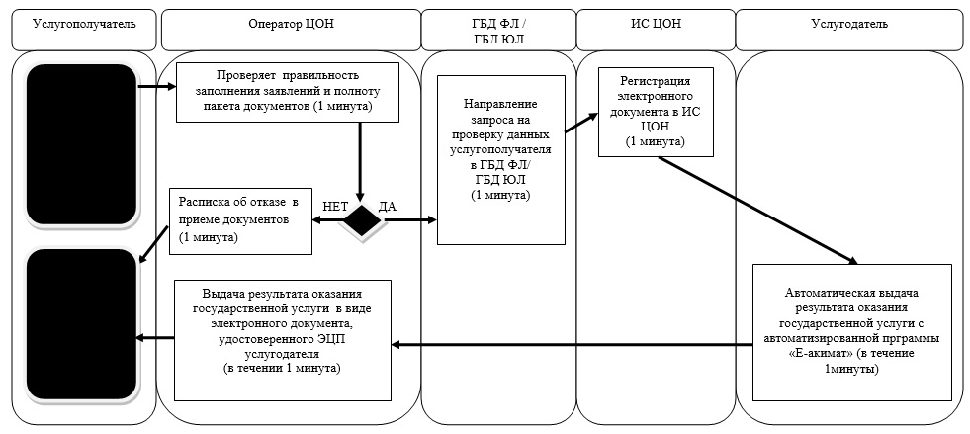

      Условные обозначения:

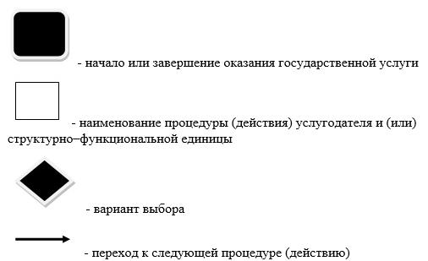

        
      ГБД ФЛ - государственная база данных "Физические лица"  
      ГБД ЮЛ - государственная база данных "Юридические лица"  
      ИС ЦОН - информационная система центров обслуживания населения

|  |  |
| --- | --- |
|  | Приложение 2 к регламенту государственной услуги "Выдача справок по опеке и попечительству" |

**Справочник**  
**бизнес-процессов оказания государственной услуги через портал**

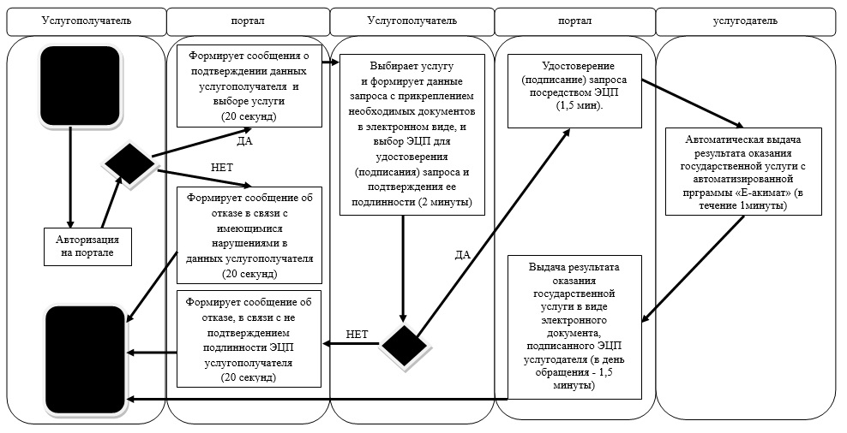

      Условные обозначения:

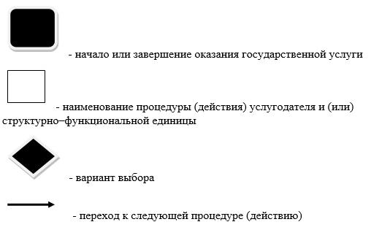

|  |  |
| --- | --- |
|  | Утвержден постановлением акимата Северо-Казахстанской области от 8 июля 2014 года № 231 |

**Регламент государственной услуги**  
**"Установление опеки или попечительства над ребенком-сиротой (детьми-сиротами) и ребенком (детьми), оставшимся без попечения родителей"**  
**1. Общие положения**

      Государственная услуга "Установление опеки или попечительства над ребенком-сиротой (детьми-сиротами) и ребенком (детьми), оставшимся без попечения родителей" (далее - государственная услуга) оказывается физическим лицам, либо их законным представителям (далее - услугополучатель) отделами образования районов и города областного значения (далее - услугодатель).  
      Прием заявлении и выдачу результатов оказания государственной услуги осуществляется через:  
      1) канцелярию услугодателя;  
      2) веб-портал "электронного правительства": www.egov.kz (далее - портал).   
      2. Форма оказания государственной услуги: электронная (частично автоматизированная) и (или) бумажная.  
      3. Результат оказания государственной услуги - справка об установлении опеки или попечительства над ребенком-сиротой (детьми-сиротами) и ребенком (детьми), оставшимся без попечения родителей по форме, согласно приложению 1 к Стандарту государственной услуги "Установление опеки или попечительства над ребенком-сиротой (детьми-сиротами) и ребенком (детьми), оставшимся без попечения родителей", утвержденного постановлением Правительства Республики Казахстан от 19 февраля 2014 года № 115 "Об утверждении стандартов государственных услуг, оказываемых местными исполнительными органами, в сфере семьи и детей, и внесении изменений в некоторые решения Правительства Республики Казахстан" (далее - Стандарт), либо мотивированный ответ об отказе в соответствии с пунктом 10 Стандарта.  
      Форма предоставления государственной услуги в соответствии с пунктом 6 Стандарта.

**2. Описание порядка действий структурных подразделений (работников) услугодателя в процессе оказания государственной услуги**

      5. Основанием для начала процедуры (действия) по оказанию государственной услуги является принятие услугодателем заявления и соответствующих документов, указанных в пункте 9 Стандарта (далее - пакет документов).  
      6. Содержание каждой процедуры (действия), входящей в состав процесса оказания государственной услуги, длительность его выполнения:  
      1) канцелярия услугодателя осуществляет прием пакета документов, представленных услугополучателем, их регистрацию и выдачу расписки о приеме документов с указанием:  
      номера и даты приема запроса;  
      вида запрашиваемой государственной услуги;  
      количества и название приложенных документов;  
      даты (времени) и места выдачи документов;  
      фамилии, имени, а также при наличии отчество работника услугодателя, принявшего заявление на оформление документов;  
      фамилии, имени, а также при наличии отчество услугополучателя и его контактные телефоны, в течение 15 минут. Передает руководству услугодателя, в течение 5 минут;  
      2) руководство услугодателя определяет ответственного исполнителя услугодателя, налагает соответствующую визу, в течение 1 календарного дня.  
      3) ответственный исполнитель услугодателя изучает пакет документов услугополучателя, подготавливает проект результата оказания государственной услуги, в течение 21 календарного дня;  
      4) руководство услугодателя принимает решение и подписывает проект результата оказания государственной услуги и передает результат оказания государственной услуги канцелярии услугодателя, в течение 3 часов;  
      5) канцелярия услугодателя выдает результат оказания государственном услуги услугополучателю, в течение 15 минут.  
      7. Результат процедуры (действия) по оказанию государственной услуги, который служит основанием для начала выполнения следующей процедуры (действия):  
      1) выдача расписки о приеме документов услугополучателю;  
      2) виза руководителя услугодателя;  
      3) проект результата оказания государственной услуги;  
      4) подписание руководством услугодателя проекта результата оказания государственной услуги;  
      5) подписанный результат оказания государственной услуги, выдача его услугополучателю.

**3. Описание порядка взаимодействия структурных подразделений (работников) услугодателя в процессе оказания государственной услуги**

      8. Перечень структурных подразделений, (работников) слугодателя, которые участвуют в процессе оказания государственной услуги:  
      1) канцелярия услугодателя;  
      2) руководство услугодателя;  
      3) ответственный исполнитель услугодателя.  
      9. Описание последовательности процедур (действий) между структурными подразделениями (работниками) с указанием длительности каждой процедуры (действия):  
      1) канцелярия услугодателя осуществляет прием пакета документов, в течение 15 минут. Передает руководству услугодателя, в течение 5 минут;  
      2) руководство услугодателя рассматривает пакет документов, определяет ответственного исполнителя услугодателя и передает пакет документов для исполнения, в течение 1 календарного дня;  
      3) ответственный исполнитель услугодателя изучает пакет документов услугополучателя, подготавливает проект результата оказания государственной услуги и передает руководителю услугодателя для принятия решения, в течение 21 календарного дня;  
      4) руководство услутодателя принимает решение о подписании проекта результата оказания государственной услуги и передает результат оказания государственной услуги канцелярии услугодателя, в течение 3 часов;  
      5) канцелярия услугодателя выдает результат оказания государственной услуги услугополучателю, в течение 15 минут.  
      Описание последовательности процедур (действия) приведено в справочнике бизнес-процессов оказания государственной услуги согласно приложению 1 к настоящему регламенту государственной услуги.

**4. Описание порядка использования информационных систем в процессе оказания государственной услуги**

      10. Описание порядка обращения и последовательности процедур (действий) услугополучателя и услугодателя при оказании государственной услуги через портал:  
      1) услугополучатель осуществляет регистрацию (авторизацию) на портале посредством индивидуального идентификационного номера, ЭЦП;  
      2) выбор услугополучателем электронной государственной услуги, заполнение полей электронного запроса и прикрепление пакета документов;  
      3) удостоверение электронного запроса для оказания электронной государственной услуги посредством ЭЦП услугополучателя;  
      4) обработка (проверка, регистрация) электронного запроса услугодателем;  
      5) получение услугополучателем уведомления о статусе электронного запроса и сроке оказания государственной услуги в истории получения государственных услуг "личного кабинета" услугополучателя;  
      6) направление услугодателем в "личный кабинет" услугополучателя результата оказания государственной услуги в форме электронного документа, подписанного ЭЦП;  
      7) получение услугополучателем результата государственной услуги в истории получения государственных услуг "личного кабинета" услугополучателя.  
      Описание функционального взаимодействия информационных систем через портал, задействованных в оказании государственной услуги приведена в справочнике бизнес-процессов оказания государственной услуги, согласно приложению 2 к настоящему регламенту государственной услуги.

|  |  |
| --- | --- |
|  | Приложение 1 к регламенту государственной услуги "Установление опеки или попечительства над ребенком-сиротой (детьми-сиротами) и ребенком (детьми), оставшимся без попечения родителей" |

**Справочник**  
**бизнес-процессов оказания государственной услуги через канцелярию услугодателя**

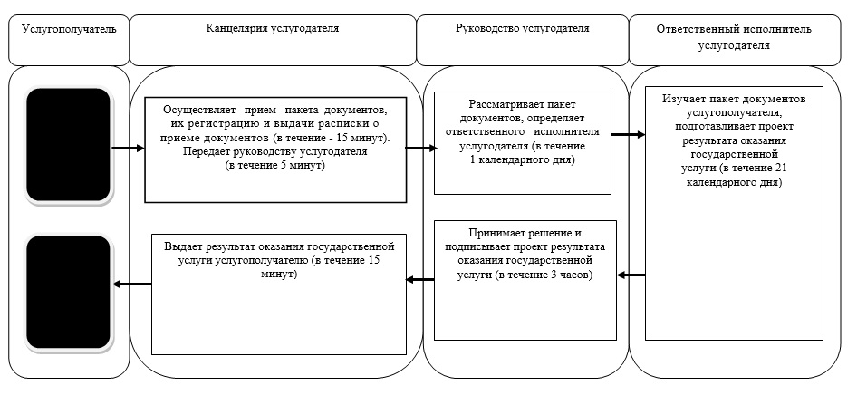

      Условные обозначения:

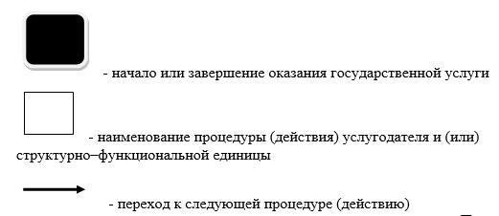

|  |  |
| --- | --- |
|  | Приложение 2 к регламенту государственной услуги "Установление опеки или попечительства над ребенком-сиротой (детьми-сиротами) и ребенком (детьми), оставшимся без попечения родителей" |

**Справочник**  
**бизнес-процессов оказания государственной услуги через портал**

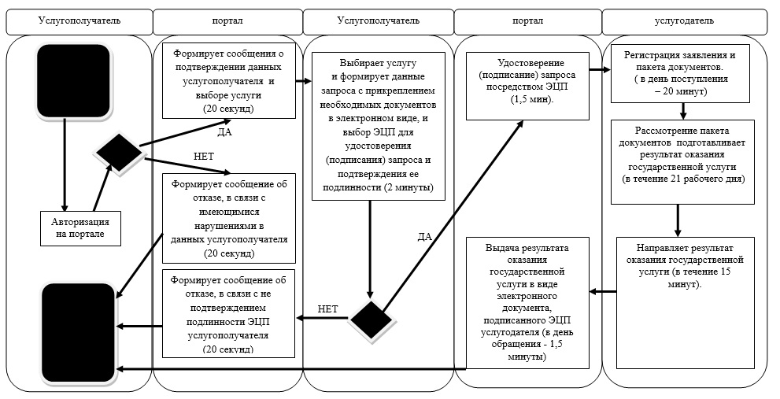

      Условные обозначения:

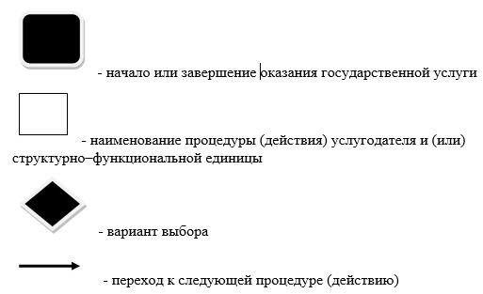

|  |  |
| --- | --- |
|  | Утвержден постановлением акимата Северо-Казахстанской области от 8 июля 2014 года № 231 |

**Регламент государственной услуги**  
**"Выдача справок в единый накопительный пенсионный фонд и (или) добровольный накопительный пенсионный фонд, банки, в органы внутренних дел для распоряжения имуществом несовершеннолетних детей и оформления наследства несовершеннолетним детям"**  
**1. Общие положения**

      1. Государственная услуга "Выдача справок в единый накопительный пенсионный фонд и (или) добровольный накопительный пенсионный фонд, банки, в органы внутренних дел для распоряжения имуществом несовершеннолетних детей и для оформления наследства несовершеннолетним детям" (далее – государственная услуга) оказывается физическим лицам, либо их законным представителям (далее - услугополучатель), отделами образования районов и города областного значения (далее – услугодатель).  
      Прием заявлений и выдачу результатов оказания государственной услуги осуществляется через:  
      1) Республиканское государственное предприятие на праве хозяйственного ведения "Центр обслуживания населения" Агентства Республики Казахстан по связи и информации (далее – ЦОН);  
      2) веб-портал "электронного правительства": www.egov.kz (далее – портал).  
      2. Форма оказания государственной услуги: электронная (частично автоматизированная) и (или) бумажная.  
      3. Результат оказания государственной услуги – справки в единый накопительный пенсионный фонд и (или) добровольный накопительный пенсионный фонд, банки, в органы внутренних дел для распоряжения имуществом несовершеннолетних детей и оформления наследства несовершеннолетним детям, согласно приложениям 1, 2, 3 Стандарта государственной услуги "Выдача справок в единый накопительный пенсионный фонд и (или) добровольный накопительный пенсионный фонд, банки, в органы внутренних дел для распоряжения имуществом несовершеннолетних детей и для оформления наследства несовершеннолетним детям", утвержденного постановлением Правительства Республики Казахстан от 19 февраля 2014 года № 115 "Об утверждении стандартов государственных услуг, оказываемых местными исполнительными органами, в сфере семьи и детей, и внесении изменений в некоторые решения Правительства Республики Казахстан" (далее - Стандарт).  
      Форма предоставления государственной услуги в соответствии с пунктом 6 Стандарта.

**2. Описание порядка действий структурных подразделений (работников) услугодателя в процессе оказания государственной услуги**

      4. Основанием для начала процедуры (действия) по оказанию государственной услуги является принятие услугодателем заявления с приложением соответствующих документов, указанных в пункте 9 Стандарта, (далее - пакет документов).  
      5. Содержание каждой процедуры (действия), входящей в состав процесса оказания государственной услуги, длительность его выполнения:  
      1) сотрудник услугодателя осуществляет прием пакета документов, регистрирует их, в течение 15 минут;  
      Передает пакет документов руководству услугодателя в течение 5 минут.  
      2) руководство услугодателя определяет ответственного исполнителя услугодателя, налагает соответствующую визу, в течение 3 часов;  
      3) ответственный исполнитель услугодателя изучает пакет документов, подготавливает проект результата оказания государственной услуги, в течение 3 рабочих дней;  
      4) руководство услугодателя принимает решение, подписывает проект результата оказания государственной услуги, в течение 4 часов;  
      5) сотрудник услугодателя направляет результат оказания государственной услуги услугополучателю, в течение 15 минут.  
      6. Результаты процедуры (действия) по оказанию государственной услуги, который служит основанием для начала выполнения следующей процедуры (действия):  
      1) отметка о получении документов в реестре передаваемых документов;  
      2) виза руководства услугодателя;  
      3) Проект результата оказания государственной услуги;  
      4) подписание руководством услугодателя проекта результата оказания государственной услуги;  
      5) подписанный результат оказания государственной услуги и направление его услугополучатетелю.

**3. Описание порядка взаимодействия структурных подразделений (работников) услугодателя в процессе оказания государственной услуги**

      7. Перечень структурных подразделений, (работников) услугодателя, которые участвуют в процессе оказания государственной услуги:  
      1) сотрудник услугодателя;  
      2) руководство услугодателя;  
      3) ответственный исполнитель услугодателя.  
      8. Описание последовательности процедур (действий) между структурными подразделениями (работниками), длительность каждой процедуры (действия):  
      1) сотрудник услугодателя осуществляет прием пакета документов, представленных, регистрирует их, в течение 15 минут. Передает руководству услугодателя, в течение 5 минут;  
      2) руководство услугодателя определяет ответственного исполнителя услугодателя, налагает соответствующую визу, в течение 3 часов;  
      3) ответственный исполнитель услугодателя изучает пакет документов, подготавливает проект результата оказания государственной услуги, в течение 3 рабочих дней;  
      6) руководство услугодателя принимает решение, подписывает проект результата оказания государственной услуги, в течение 4 часов;  
      7) сотрудник услугодателя направляет результат оказания государственной услуги услугополучателю, в течение 15 минут.  
      Описание последовательности процедур (действия) приведено в справочнике бизнес-процессов оказания государственной услуги согласно приложению 1 к настоящему регламенту государственной услуги.

**4. Описание порядка взаимодействия с центром обслуживания населения и (или) иными услугодателями, а также порядка использования информационных систем в процессе оказания государственной услуги**

      9. Описание порядка обращения в ЦОН, длительность обработки запроса услугодателя:  
      1) услугополучатель для получения государственной услуги обращается в ЦОН;  
      2) работник ЦОНа проверяет правильность заполнения заявлений и полноту пакета документов и выдает услугополучателю соответствующую расписку, в течение 5 минут;  
      В случае представления услугополучателем неполного пакета документов, работник ЦОНа отказывает в приеме заявления и выдает расписку об отказе в приеме документов по форме, согласно приложению 7 к Стандарту.  
      При соблюдении правильности и полноты заполнения заявлений и предоставления полного пакета документов, работник ЦОНа регистрирует заявление в информационной системе "Интегрированная информационная система для Центров обслуживания населения" (далее – ИИС ЦОН) и выдает услугополучателю расписку о приеме пакета документов.  
      3) работник ЦОНа получает письменное согласие услугополучателя на использование сведений, составляющих охраняемую законом тайну, содержащихся в информационных системах, если иное не предусмотрено законами Республики Казахстан, в течение 5 минут;  
      4) работник ЦОНа идентифицируют личность услугополучателя, вносит соответствующую информацию об услугополучателе и список поданных документов в ИИС ЦОН, в течение 5 минут;  
      5) работник ЦОНа подготавливает пакет документов и направляет его услугодателю через курьерскую или иную, уполномоченную на это связь, в течение 1 дня;  
      6) работник ЦОНа в срок, указанный в расписке о приеме пакета документов, выдает результат оказания государственной услуги услугополучателю, в течение 15 минут.  
      Описание функционального взаимодействия информационных систем через ЦОН, задействованных в оказании государственной услуги, приведено в справочнике бизнес-процессов оказания государственной услуги, согласно приложению 2 к настоящему регламенту государственной услуги.  
      10. Описание порядка обращения и последовательности процедур (действий) услугополучателя и услугодателя при оказании государственной услуги через портал:  
      1) услугополучатель осуществляет регистрацию (авторизацию) на портале;  
      2) выбор услугополучателем электронной государственной услуги, заполнение полей электронного запроса и прикрепление пакета документов;  
      3) удостоверение электронного запроса для оказания электронной государственной услуги посредством ЭЦП услугополучателя;  
      4) обработка (проверка, регистрация) электронного запроса услугодателем;  
      5) получение услугополучателем уведомления о статусе электронного запроса и сроке оказания государственной услуги в истории получения государственных услуг личного кабинета услугополучателя;  
      6) направление услугодателем в "личный кабинет" услугополучателя результата оказания государственной услуги в форме электронного документа, подписанного ЭЦП;  
      7) получение услугополучателем результата государственной услуги в истории получения государственных услуг "личного кабинета" услугополучателя.  
      Описание функционального взаимодействия информационных систем через портал, задействованных в оказании государственной услуги, приведено в справочнике бизнес-процессов оказания государственной услуги, согласно приложению 3 к настоящему регламенту государственной услуги.

|  |  |
| --- | --- |
|  | Приложение 1 к регламенту государственной услуги "Выдача справок в единый накопительный пенсионный фонд и (или)добровольный накопительный пенсионный фонд, банки, в органы внутренних дел для распоряжения имуществом несовершеннолетних детей и оформления наследства несовершеннолетним детям" |

**Справочник**  
**бизнес-процессов оказания государственной услуги через канцелярию услугодателя**

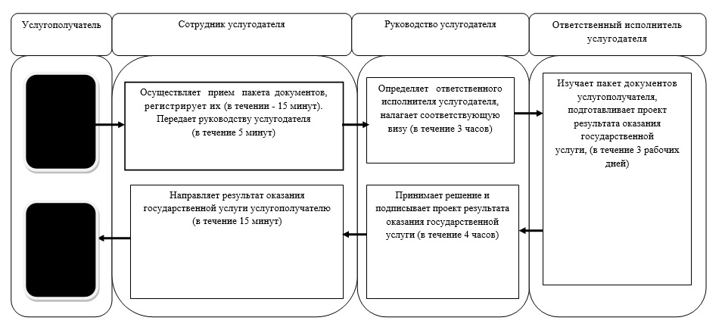

      Условные обозначения:

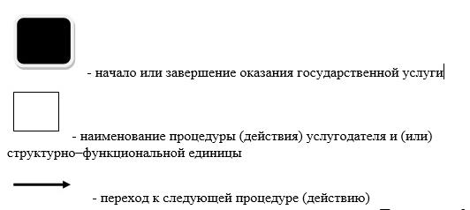

|  |  |
| --- | --- |
|  | Приложение 2 к регламенту государственной услуги "Выдача справок в единый накопительный пенсионный фонд и (или)добровольный накопительный пенсионный фонд, банки, в органы внутренних дел для распоряжения имуществом несовершеннолетних детей и оформления наследства несовершеннолетним детям" |

**Справочник**  
**бизнес-процессов оказания государственной услуги ЦОН**

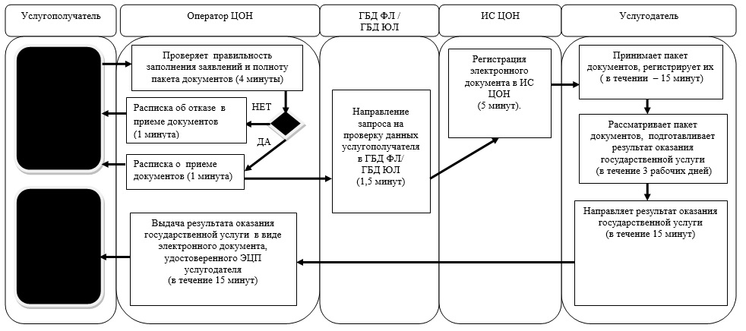

      Условные обозначения:

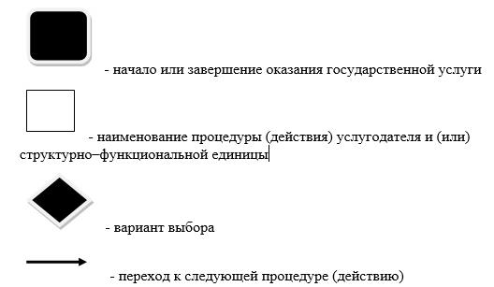

      ГБД ФЛ - государственная база данных "Физические лица"  
      ГБД ЮЛ - государственная база данных "Юридические лица"  
      ИС ЦОН - информационная система центров обслуживания населения

|  |  |
| --- | --- |
|  | Приложение 3 к регламенту государственной услуги "Выдача справок в единый накопительный пенсионный фонд и (или) добровольный накопительный пенсионный фонд, банки, в органы внутренних дел для распоряжения имуществом несовершеннолетних детей и оформления наследства несовершеннолетним детям" |

**Справочник**  
**бизнес-процессов оказании государственной услуги через портал**

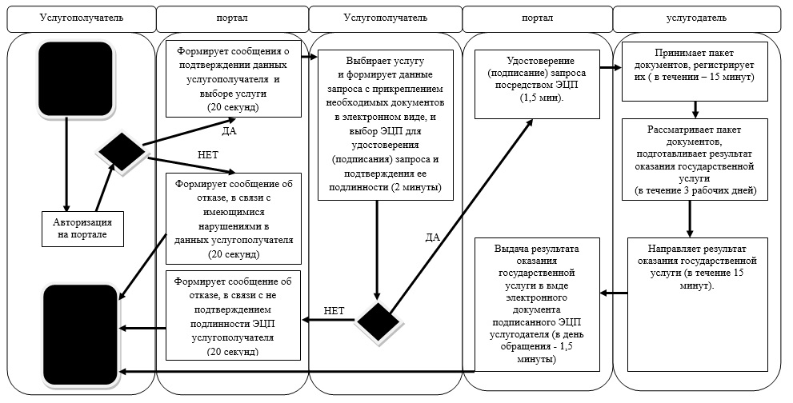

      Условные обозначения:

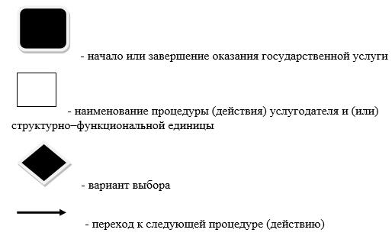

|  |  |
| --- | --- |
|  | Утвержден постановлением акимата Северо-Казахстанской области от 8 июля 2014 года № 231 |

**Регламент государственной услуги**  
**"Выдача справок органов, осуществляющих функции по опеке или попечительству, для оформления сделок с имуществом, принадлежащим на праве собственности несовершеннолетним детям"**  
**1. Общие положения**

      1. Государственная услуга "Выдача справок органов, осуществляющих функции по опеке или попечительству, для оформления сделок с имуществом, принадлежащим на праве собственности несовершеннолетним детям" (далее – государственная услуга) оказывается отделами образования районов и городов областного значения (далее – услугодатель) физическим лицам либо их законным представителям (далее - услугополучатель).  
      Прием заявлений и выдачу результатов оказания государственной услуги осуществляется через:  
      1) Республиканское государственное предприятие на праве хозяйственного ведения "Центр обслуживания населения" Агентства Республики Казахстан по связи и информации (далее – ЦОН);  
      2) веб-портал "электронного правительства": www.egov.kz (далее – портал).  
      2. Форма оказываемой государственной услуги: электронная (частично автоматизированная) и (или) бумажная.  
      3. Результат оказания государственной услуги – справка органов, осуществляющих функции по опеке или попечительству, для оформления сделок с имуществом, принадлежащим на праве собственности несовершеннолетним детям, выдаваемая по месту нахождения недвижимого имущества, по форме согласно приложению 1 к Стандарту государственной услуги, утвержденному постановлением Правительства Республики Казахстан от 19 февраля 2014 года № 115 "Об утверждении стандартов государственных услуг, оказываемых местными исполнительными органами, в сфере семьи и детей, и внесении изменений в некоторые решения Правительства Республики Казахстан" (далее - Стандарт), либо мотивированный ответ об отказе в соответсвии с пунктом 10 Стандарта.  
      Форма предоставления результата государственной услуги в соответствии с пунктом 6 Стандарта.

**2. Описание порядка действий структурных подразделений (работников) услугодателя в процессе оказания государственной услуги**

      4. Основанием для начала процедуры (действия) по оказанию государственной услуги является принятие услугодателем заявления и соответствующих документов, указанных в пункте 9 Стандарта (далее - пакет документов).  
      5. Содержание каждой процедуры (действия), входящей в состав процесса оказания государственной услуги, длительность его выполнения:  
      1) сотрудник услугодателя осуществляет прием пакета документов, в течение 15 минут. Передает руководству услугодателя, в течение 5 минут;  
      2) руководство услугодателя определяет ответственного исполнителя услугодателя, налагает соответствующую визу и передает пакет документов отвественному исполнителю услугодателя, в течение 3 часов;  
      3) ответственный исполнитель услугодателя изучает пакет документов услугополучателя, подготавливает проект результата оказания государственной услуги, в течение 3 рабочих дней;  
      4) руководство услугодателя принимает решение и подписывает проект результата оказания государственной услуги и передает результат оказания государственной услуги сотруднику услугодателя, в течение 4 часов;  
      5) сотрудник услугодателя направляет результат оказания государственной услуги услугополучателю, в течение 15 минут.  
      6. Результат процедуры (действия) по оказанию государственной услуги, который служит основанием для начала выполнения следующей процедуры (действия):  
      1) регистрация пакета документов;  
      2) виза руководства услугодателя;  
      3) проект результата оказания государственной услуги;  
      4) подписание руководством услугодателя проекта рузультата оказания государственной услуги;  
      5) подписанный результат оказания государственной услуги и направление услугополучателю.

**3. Описание порядка взаимодействия структурных подразделений (работников) услугодателя в процессе оказания государственной услуги**

      7. Перечень структурных подразделений, (работников) услугодателя, которые участвуют в процессе оказания государственной услуги:  
      1) сотрудник услугодателя;  
      2) руководство услугодателя;  
      3) ответственный исполнитель услугодателя.  
      8. Описание последовательности процедур (действий) между структурными подразделениями (работниками), длительность каждой процедуры (действия):  
      1) сотрудник услугодателя осуществляет прием пакета документов, в течение 15 минут. Передает руководству услугодателя, в течение 5 минут;  
      2) руководство услугодателя определяет ответственного исполнителя услугодателя, налагает соответствующую визу и передает пакет документов отвественному исполнителю услугодателя, в течение 3 часов;  
      3) ответственный исполнитель услугодателя изучает пакет документов услугополучателя, подготавливает проект результата оказания государственной услуги, в течение 3 рабочих дней;  
      4) руководство услугодателя принимает решение и подписывает проект результата оказания государственной услуги и передает результат оказания государственной услуги сотруднику услугодателя, в течение 4 часов;  
      5) сотрудник услугодателя направляет результат оказания государственной услуги услугополучателю, в течение 15 минут.  
      Описание последовательности процедур (действия) приведено в справочнике бизнес-процессов оказания государственной услуги согласно приложению 1 к настоящему регламенту государственной услуги.

**4. Описание порядка взаимодействия с центром обслуживания населения и (или) иными услугодателями, а также порядка использования информационных систем в процессе оказания государственной услуги**

      9. Описание порядка обращения в ЦОН, длительность обработки запроса услугодателя:  
      1) услугополучатель для получения государственной услуги обращается в ЦОН;  
      2) работник ЦОНа проверяет правильность заполнения заявлений и полноту пакета документов на соответствие пункту 9 Стандарта, в течение 5 минут;  
      В случае представления услугополучателем неполного пакета документов, работник ЦОНа отказывает в приеме заявления и выдает расписку об отказе в приеме документов по форме, согласно приложению 4 к Стандарту.  
      При соблюдении правильности и полноты заполнения заявлений и предоставления полного пакета документов, работник ЦОНа регистрирует заявление в информационной системе "Интегрированная информационная система для Центров обслуживания населения" (далее – ИИС ЦОН) и выдает услугополучателю расписку о приеме документов.  
      3) работник ЦОНа получает письменное согласие услугополучателя на использование сведений, составляющих охраняемую законом тайну, содержащихся в информационных системах, если иное не предусмотрено законами Республики Казахстан, в течение 5 минут;  
      4) работник ЦОНа идентифицируют личность услугополучателя, вносит соответствующую информацию об услугополучателе и список поданных документов в ИИС ЦОН, в течение 5 минут;  
      5) работник ЦОНа подготавливает пакет документов и направляет его услугодателю через курьерскую или иную уполномоченную на это связь, в течение 1 рабочего дня;  
      6) работник ЦОНа в срок, указанный в расписке о приеме пакета документов, выдает результат оказания государственной услуги услугополучателю, в течение 15 минут.  
      Описание функционального взаимодействия информационных систем через ЦОН, задействованных в оказании государственной услуги приведена в справочнике бизнес-процессов оказания государственной услуги согласно приложению 2 к настоящему регламенту государственной услуги.  
      9. Описание порядка обращения и последовательности процедур (действий) услугополучателя и услугодателя при оказании государственной услуги через портал:  
      1) услугополучатель осуществляет регистрацию (авторизацию) на портале посредством индивидуального идентификационного номера, ЭЦП;  
      2) выбор услугополучателем электронной государственной услуги, заполнение полей электронного запроса и прикрепление пакета документов;  
      3) удостоверение электронного запроса для оказания электронной государственной услуги посредством ЭЦП услугополучателя;  
      4) обработка (проверка, регистрация) электронного запроса услугодателем;  
      5) получение услугополучателем уведомления о статусе электронного запроса и сроке оказания государственной услуги в истории получения государственных услуг личного кабинета услугополучателя;  
      6) направление услугодателем в "личный кабинет" услугополучателя результата оказания государственной услуги в форме электронного документа, подписанного ЭЦП;  
      7) получение услугополучателем результата государственной услуги в истории получения государственных услуг личного кабинета услугополучателя.  
      Описание функционального взаимодействия информационных систем через портал, задействованных в оказании государственной услуги приведена в справочнике бизнес-процессов оказания государственной услуги согласно приложению 3 к настоящему регламенту государственной услуги.

|  |  |
| --- | --- |
|  | Приложение 1 к регламенту государственной услуги "Выдача справок органов, осуществляющих функции по опеке или попечительству, для оформления сделок с имуществом, принадлежащим на праве собственности несовершеннолетним детям" |

**Справочник**  
**бизнес-процессов оказания государственной услуги через канцелярию услугополучателя**

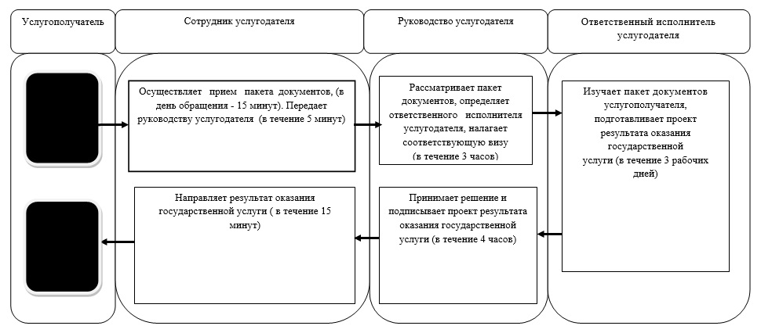

      Условные обозначения:

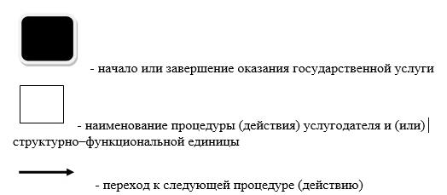

|  |  |
| --- | --- |
|  | Приложение 2 к регламенту государственной услуги "Выдача справок органов, осуществляющих функции по опеке или попечительству, для оформления сделок с имуществом, принадлежащим на праве собственности несовершеннолетним детям" |

**Справочник**  
**бизнес-процессов оказания государственной услуги ЦОН**

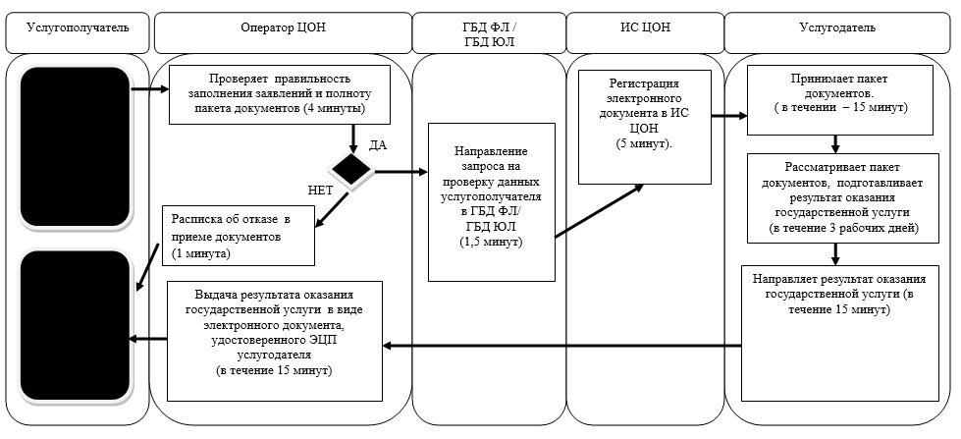

      Условные обозначения:

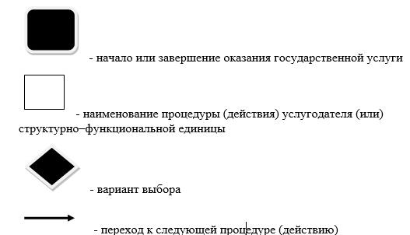

      ГБД ФЛ - государственная база данных "Физические лица"  
      ГБД ЮЛ - государственная база данных "Юридические лица"  
      ИС ЦОН - информационная система центров обслуживания населения

|  |  |
| --- | --- |
|  | Приложение 3 к регламенту государственной услуги "Выдача справок органов, осуществляющих функции по опеке или попечительству, для оформления сделок с имуществом, принадлежащим на праве собственности несовершеннолетним детям" |

**Справочник**  
**бизнес-процессов оказания государственной услуги через портал**

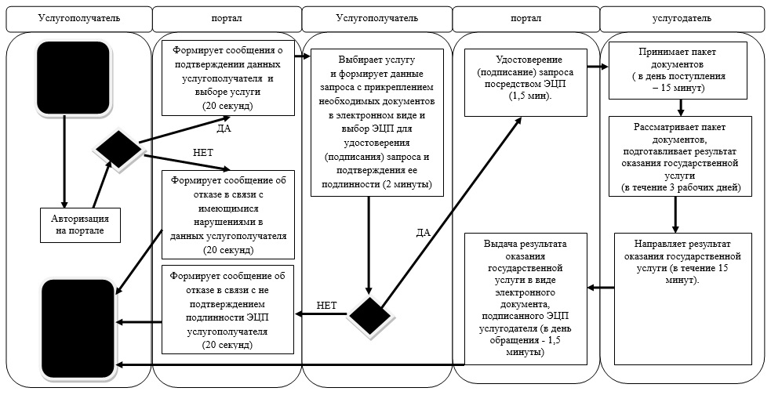

      Условные обозначения:

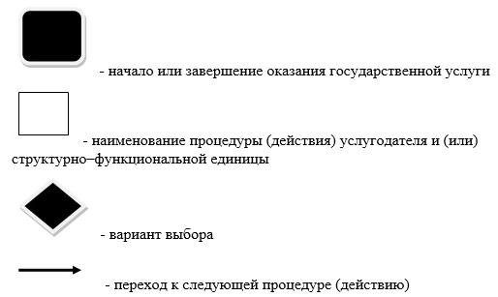

|  |  |
| --- | --- |
|  | Утвержден постановлением акимата Северо-Казахстанской области от 8 июля 2014 года № 231 |

**Регламент государственной услуги**  
**"Предоставление бесплатного подвоза к общеобразовательным организациям и обратно домой детям, проживающим в отдаленных сельских пунктах"**  
**1. Общие положения**

      1. Государственная услуга "Предоставление бесплатного подвоза к общеобразовательным организациям и обратно домой детям, проживающим в отдаленных сельских пунктах" (далее - государственная услуга) оказывается физическим лицам, либо их законным представителям (далее - услугополучатель) аппаратом акима поселка, села, сельского округа (далее - услугодатель).  
      Прием заявлений и выдачу результатов оказания государственной услуги осуществляется через канцелярию услугодателя.  
      2. Форма оказываемой государственной услуги: бумажная.  
      3. Результат оказания государственной услуги - справка об обеспечении бесплатным подвозом к общеобразовательной организации образования и обратно домой по форме согласно приложению 1 к Стандарту государственной услуги "Предоставление бесплатного подвоза к общеобразовательным организациям и обратно домой детям, проживающим в отдаленных сельских пунктах", утвержденному постановлением Правительства Республики Казахстан от 19 февраля 2014 года № 115 "Об утверждении стандартов государственных услуг, оказываемых местными исполнительными органами, в сфере семьи и детей, и внесении изменений в некоторые решения Правительства Республики Казахстан" (далее - Стандарт).  
      Форма предоставления результата оказания государственной услуги - бумажная.

**2. Описание порядка действий структурных подразделений (работников) услугодателя в процессе оказания государственной услуги**

      4. Основанием для начала процедуры (действия) по оказанию государственной услуги является принятие услугодателем заявления и соответствующих документов, указанных в пункте 9 Стандарта (далее - пакет документов).  
      5. Содержание каждой процедуры (действия), входящей в состав процесса оказания государственной услуги, длительность его выполнения:  
      1) канцелярия услугодателя осуществляет прием пакета документов, представленных услугополучателем, их регистрацию, выдает услугополучателю расписку о приеме документов по форме согласно приложению 4 к Стандарту, в течение 15 минут. Передает пакет документов руководству услугодателя, в течение 10 минут;  
      2) руководство услугодателя рассматривает пакет документов, определяет ответственного исполнителя услугодателя, налагает соответствующую визу и передает пакет документов ответственному исполнителю услугодателя для исполнения, в течение 3 часов;  
      3) ответственный исполнитель услугодателя изучает пакет документов услугополучателя, подготавливает проект результата оказания государственной государственной услуги, в течение 3 рабочих дней;  
      4) руководство услугодателя принимает решение о подписании проекта результата оказания государственной услуги и передает результат оказания государственной услуги канцелярии услугодателя, в течение 4 часов;  
      5) канцелярия услугодателя выдает результат оказания государственной услуги, в течение 15 минут с момента обращения услугополучателя.  
      6. Результат процедуры (действия) по оказанию государственной услуги, который служит основанием для начала выполнения следующей процедуры (действия):  
      1) выдача услугополучателю расписки о приеме документов;  
      2) виза руководителя услугодателя;  
      3) проект результата оказания государственной услуги;  
      4) подписание руководством услугодателя проекта рузультата оказания государственной услуги;  
      5) подписанный результат оказания государственной услуги и выдача его услугополучателю.

**3. Описание порядка взаимодействия структурных подразделений (работников) услугодателя в процессе оказания государственной услуги**

      6. Перечень структурных подразделений, (работников) услугодателя, которые участвуют в процессе оказания государственной услуги:  
      1) руководство услугодателя;  
      2) ответственный исполнитель услугодателя;  
      3) канцелярия услугодателя;  
      7. Описание последовательности процедур (действий) между  
      структурными подразделениями (работниками) с указанием длительности  
      каждой процедуры (действия):  
      1) канцелярия услугодателя осуществляет прием пакета документов, представленных услугополучателем, их регистрацию. Выдает услугополучателю расписку о приеме документов по форме согласно приложению 4 к Стандарту, в течение 15 минут. Передает пакет документов руководству услугодателя, в течение 10 минут;  
      2) руководство услугодателя рассматривает пакет документов, определяет ответственного исполнителя услугодателя, налагает соответствующую визу и передает пакет документов ответственному исполнителю для исполнения, в течение 3 часов.  
      3) ответственный исполнитель услугодателя изучает пакет документов услугополучателя, подготавливает проект результата оказания государственной услуги и передает руководству услугодателя для принятия решения, в течение 3 рабочих дней;  
      4) руководство услугодателя принимает решение о подписании проекта результата оказания государственной услуги и передает результат оказания государственной услуги канцелярии услугодателя, в течение 4 часов;  
      5) канцелярия услугодателя выдает результат оказания государственной услуги услугополучателю, в течение 15 минут с момента обращения услугополучателя.  
      Описание последовательности процедур (действия) приведено в справочнике бизнес-процессов оказания государственной услуги согласно приложению к настоящему регламенту государственной услуги.

|  |  |
| --- | --- |
|  | Приложение к регламенту государственной услуги "Предоставление бесплатного подвоза к общеобразовательным организациям и обратно домой детям, проживающим в отдаленных сельских пунктах" |

**Справочник**  
**бизнес-процессов оказания государственной услуги через канцелярию услугодателя**

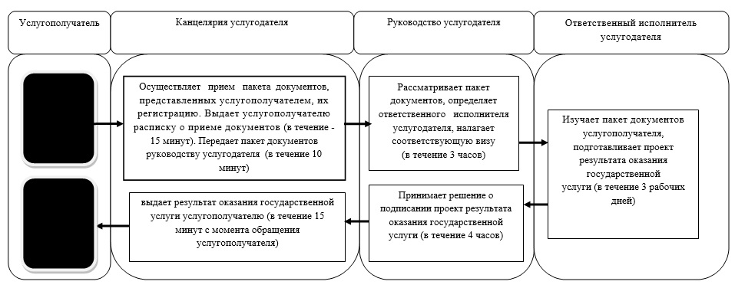

      Условные обозначения:

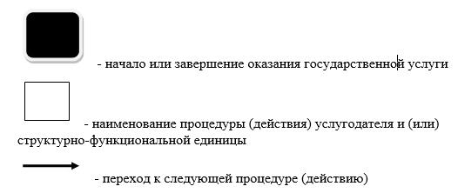

|  |  |
| --- | --- |
|  | Утвержден постановлением акимата Северо-Казахстанской области от 08 июля 2014 года № 231 |

**Регламент государственной услуги**  
**"Предоставление бесплатного питания отдельным категориям обучающихся и воспитанников в общеобразовательных школах"**  
**1. Общие положения**

      1. Государственная услуга "Предоставление бесплатного питания отдельным категориям обучающихся и воспитанников в общеобразовательных школах" (далее - государственная услуга) оказывается физическим лицам либо их законным представителям (далее - услугополучатель) местными исполнительными органами областей, районов, городов областного значения (далее - услугодатель).  
      Прием заявлений и выдача результатов оказания государственной услуги осуществляется через:  
      1) канцелярию услугодателем;  
      2) веб-портал "электронного правительства": www.egov.kz (далее - портал).  
      3. Форма оказания государственной услуги: электронная (частично автоматизированная) и (или) бумажная.  
      4. Результат оказания государственной услуги - справка о предоставлении бесплатного питания в общеобразовательной школе согласно приложению 1 Стандарта государственной услуги "Предоставление бесплатного питания отдельным категориям обучающихся и воспитанников в общеобразовательных школах", утвержденного постановлением Правительства Республики Казахстан от 19 февраля 2014 года № 115 "Об утверждении стандартов государственных услуг, оказываемых местными исполнительными органами, в сфере семьи и детей, и внесении изменений в некоторые решения Правительства Республики Казахстан" (далее - Стандарт), либо мотивированный ответ об отказе в предоставлении государственной услуги в соответствии с пунктами 7, 8Правил предоставления социальной помощи гражданам, которым оказывается социальная помощь, утвержденных постановлением Правительства Республики Казахстан от 12 марта 2012 года № 320 "Об утверждении размеров, источников, видов и Правил предоставления социальной помощи гражданам, которым оказывается социальная помощь", либо направление его в "личный кабинет" услугополучателя в форме электронного документа, подписанного электронной цифровой подписью (далее - ЭЦП).  
      Форма предоставления государственной услуги в соответствии с пунктом 6 Стандарта.

**2. Описание порядка действий структурных подразделений (работников) услугодателя в процессе оказания государственной услуги**

      5. Основанием для начала процедуры (действия) по оказанию государственной услуги является принятие услугодателем заявления и соответствующих документов, указанных в пункте 9 Стандарта (далее - пакет документов).  
      1) канцелярия услугодателя осуществляет прием пакета документов, их регистрацию и выдачу расписки о приеме документов по форме согласно приложению 3 к Стандарту, в течение 15 минут. Передает руководству услугодателя, в течение 5 минут;  
      2) руководство услугодателя определяет ответственного исполнителя услугодателя, налагает соответствующую визу и передает пакет документов ответственному исполнителю услугодателя, в течение 3 часов;  
      3) ответственный исполнитель услугодателя изучает пакет документов услугополучателя, подготавливает проект результата оказания государственной услуги и передает руководителю услугодателя для принятия решения, в течение 3 рабочих дней;  
      4) руководство услугодателя подписывает проект результата оказания государственной услуги и передает результат оказания государственной услуги канцелярии услугодателя, в течение 4 часов;  
      5) канцелярия услугодателя выдает результат оказания государственной услуги услугополучателю, в течение 15 минут.  
      6. Результат процедуры (действия) по оказанию государственной услуги, который служит основанием для начала выполнения следующей процедуры (действия):  
      1) выдача расписки о приеме документов услугополучателю;  
      2) виза руководителя услугодателя;  
      3) проект результата оказания государственной услуги;  
      4) подписание руководством услугодателя проекта результата оказания государственной услуги;  
      5) подписанный результат оказания государственной услуги и выдача услугополучателю результата оказания государственной услуги.

**3. Описание порядка взаимодействия структурных подразделений (работников) услугодателя в процессе оказания государственной услуги**

      7. Перечень структурных подразделений, (работников) услугодателя, которые участвуют в процессе оказания государственной услуги:  
      1) канцелярия услугодателя;  
      2) руководство услугодателя;  
      3) ответственный исполнитель услугодателя.  
      8. Описание последовательности процедур (действий) между структурными подразделениями (работниками) с указанием длительности каждой процедуры (действия):  
      1) канцелярия услугодателя осуществляет прием пакета документов, их регистрацию, в течение 15 минут. Передает руководству услугодателя, в течение 5 минут;  
      2) руководство услугодателя определяет ответственного исполнителя услугодателя. налагает соответствующую визу и передает пакет документов ответственному исполнителю услугодателя для исполнения, в течение 3 часов;  
      3) ответственный исполнитель услугодателя изучает пакет документов услугополучателя, подготавливает проект результата оказания государственной услуги и передает руководителю услугодателя для принятия решения, в течение 3 рабочих дней;  
      4) руководство услугодателя принимает решение и подписывает проект результата оказания государственной услуги и передает результат оказания государственной услуги канцелярии услугодателя, в течение 4 часов;  
      5) канцелярия услугодателя выдает результат оказания государственной услуги услугополучателю в течение 15 минут.  
      Описание последовательности процедур (действия) приведено в справочнике бизнес-процессов оказания государственной услуги согласно приложению 1 к настоящему регламенту государственной услуги.

**4. Описание порядка использования информационных систем в процессе оказания государственной услуги**

      9. Описание порядка обращения и последовательности процедур (действий) услугополучателя и услугодателя при оказании государственной услуги через портал.  
      1) услугополучатель осуществляет регистрацию (авторизацию) на портале посредством индивидуального идентификационного номера, ЭЦП;  
      2) выбор услугополучателем электронной государственной услуги,заполнение полей электронного запроса и прикрепление пакета документов;  
      3) удостоверение электронного запроса для оказания электронной государственной услуги посредством ЭЦП услугополучателя;  
      4) обработка (проверка, регистрация) электронного запроса услугодателем;  
      5) получение услугополучателем уведомления о статусе электронного запроса и сроке оказания государственной услуги в истории получения государственных услуг личного кабинета услугополучателя;  
      6) направление услугодателем в "личный кабинет" услугополучателя результата оказания государственной услуги в форме электронного документа, подписанного ЭЦП.  
      На портале результат оказания государственной услуги направляется услугополучателю в "личный кабинет" в форме электронного документа, подписанного ЭЦП уполномоченного лица услугодателя.  
      7) получение услугополучателем результата государственной услуги в истории получения государственных услуг личного кабинета услугополучателя.  
      Описание функционального взаимодействия информационных систем через портал, задействованных в оказании государственной услуги приведена в справочнике бизнес-процессов оказания государственной услуги согласно приложению 3 к настоящему регламенту государственной услуги.

|  |  |
| --- | --- |
|  | Приложение 1 к регламенту государственной услуги "Предоставление бесплатного питания отдельным категориям обучающихся и воспитанников в общеобразовательных школах" |

**Справочник**  
**бизнес-процессов оказания государственной услуги через канцелярию услугодателя**

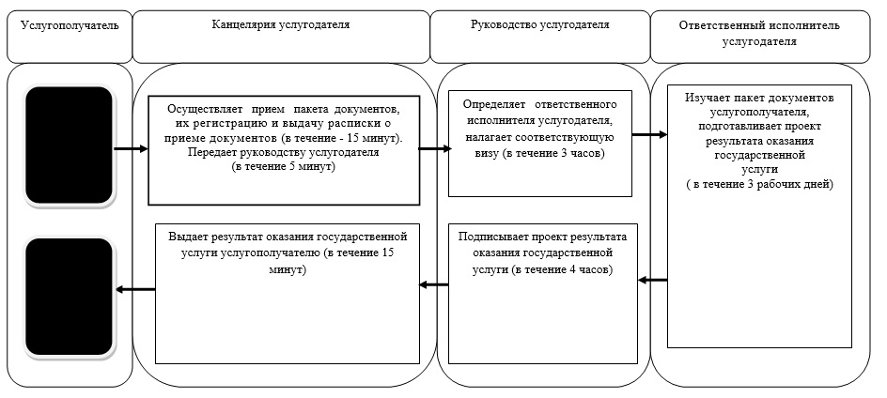

      Условные обозначения:

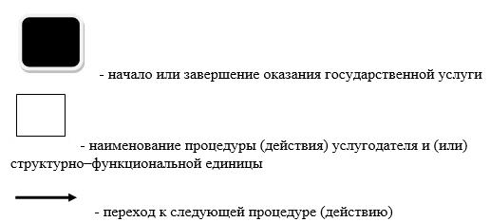

|  |  |
| --- | --- |
|  | Приложение 2 к регламенту государственной услуги "Предоставление бесплатного питания отдельным категориям обучающихся и воспитанников в общеобразовательных школах" |

**Справочник**  
**бизнес-процессов оказания государственной услуги через портал**

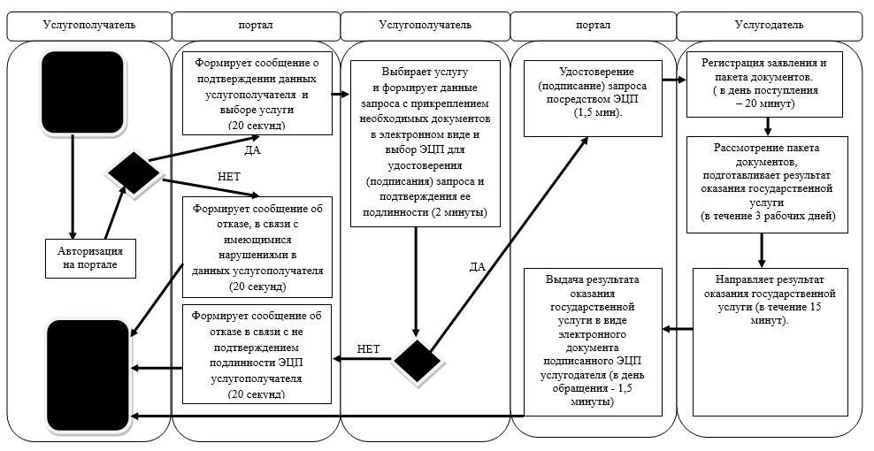

      Условные обозначения:

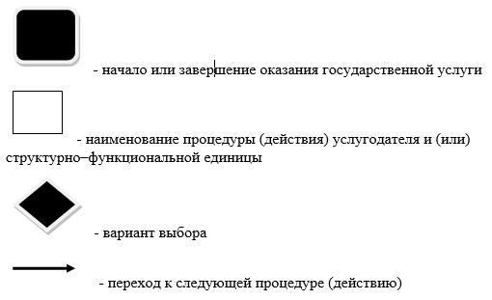

|  |  |
| --- | --- |
|  | Утвержден постановлением акимата Северо-Казахстанской области от 8 июля 2014 года № 231 |

**Регламент государственной услуги**  
**"Назначение выплаты пособия опекунам или попечителям на содержание ребенка-сироты (детей-сирот) и ребенка (детей), оставшегося без попечения родителей"**  
**1. Общие положении**

      1. Государственная услуга "Назначение выплаты пособия опекунам или попечителям на содержание ребенка-сироты (детей-сирот) и ребенка (детей), оставшегося без попечения родителей" (далее - государственная услуга), оказывается физическим лицам, либо их законным представителям (далее - услугополучатель) отделами образования районов и города областного значения) (далее - услугодатель).  
      Прием заявлений и выдача результатов оказания государственной услуги осуществляется через канцелярию услугодателя.  
      2. Форма оказываемой государственной услуги: бумажная.  
      3. Результат оказания государственной услуги - решение о назначении пособия опекунам или попечителям на содержание ребенка-сироты (детей-сирот) и ребенка (детей), оставшегося без попечения родителей по форме, согласно приложению 1 к Стандарту государственной услуги "Назначение выплаты пособия опекунам или попечителям на содержание ребенка-сироты (детей-сирот) и ребенка (детей), оставшегося без попечения родителей", утвержденному постановлением правительства Республики Казахстан от 19 февраля 2014 года № 115 "Об утверждении стандартов государственных услуг, оказываемых местными исполнительными органами, в сфере семьи и детей, и внесении изменений в некоторые решения Правительства Республики Казахстан" (далее - Стандарт), либо мотивированный ответ об отказе в предоставлении государственной услуги, предусмотренный пунктом 18 Правил назначения и размер выплаты пособия опекунам или попечителям на содержание ребенка-сироты (детей-сирот) и ребенка (детей), оставшегося без попечения родителей, утвержденных постановлением Правительства Республики Казахстан от 30 марта 2012 года № 383 "Об утверждении Правил назначения и размера выплаты пособия опекунам или попечителям на содержание ребенка-сироты (дегей-сирог) и ребенка (детей), оставшегося без попечения родителей".  
      Форма предоставления результата оказания государственной услуги – бумажная.

**2. Описание порядка действий структурных подразделений (работников) услугодателя в процессе оказания государственной услуги**

      4. Основанием для начала процедуры (действия) по оказанию государственной услуги является принятие услугодателем заявления и документов, указанных в пункте 9 Стандарта (далее - пакет документов).  
      5. Содержание каждой процедуры (действия), входящей в состав процесса оказания государственной услуги, длительность его выполнения:  
      1) канцелярия услугодателя осуществляет прием пакета документов, их регистрацию и выдачу расписки о приеме документов с указанием:  
      номера и даты приема запроса;  
      вида запрашиваемой государственной услуги;  
      количества и названия приложенных документов;  
      даты (времени) и места выдачи документов;  
      фамилии, имени, отчества должностного лица услугодателя, принявшего заявление на оформление документов;  
      фамилии, имени, отчества (для физических лиц) или наименование (для юридических лиц), контактных данных услугополучателя (далее – расписка), в течение 15 минут.  
      Передает пакет документов руководству услугодателя, в течение 5 минут;  
      2) руководство услугодателя рассматривает пакет документов, определяет ответственного исполнителя, налагает соответствующую визу и передает пакет документов ответственному исполнителю услугодателя, в течение 3 часов;  
      3) ответственный исполнитель услугодателя изучает пакет документов услугополучателя, подготавливает проект результата оказания государственной услуги и передает руководству услугодателя для принятия решения, в течение 8 рабочих дней;  
      4) руководство услугодателя принимает решение и подписывает проект результата оказания государственной услуги, и передает результат оказания государственной услуги канцелярии услугодателя, в течение 4 часов;  
      5) канцелярия услугодателя выдает результат оказания государственной услуги услугополучателю, в течение 15 минут.  
      6. Результаты процедуры (действия) по оказанию государственной услуги, который служит основанием для начала выполнения следующей процедуры (действия):  
      1) выдача расписки о приеме пакета документов услугополучателю;  
      2) виза руководителя услугодателя;  
      3) проект результата оказания государственной услуги;  
      4) подписание руководством услугодателя проекта результата оказания государственной услуги;  
      5) Подписанный результат оказания государственной услуги и выдача его услугополучателю.

**3. Описание порядка взаимодействия структурных подразделений (работников) услугодателя в процессе оказания государственной услуги**

      7. Перечень структурных подразделений, (работников) услугодателя, которые участвуют в процессе оказания государственной услуги:  
      1) канцелярия услугодателя;  
      2) руководство услугодателя;  
      2) ответственный исполнитель услугодателя.  
      7. Описание последовательности процедур (действий) между структурными подразделениями (работниками), длительность каждой процедуры (действия):  
      1) канцелярия услугодателя осуществляет прием пакета документов, представленных услугополучателем, их регистрацию, и выдачу расписки, в течение 15 минут.  
      Передает пакет документов руководству услугодателя, в течение 5 минут;  
      2) руководство услугодателя рассматривает пакет документов, определяет ответственного исполнителя услугодателя, налагает соответствующую визу и передает ответственному исполнителю услугодателя для исполнения, в течение 3 часов;  
      3) ответственный исполнитель услугодателя изучает пакет документов услугополучателя, подготавливает проект результата оказания государственной услуги и передает руководству услугодателя для принятия решения, в течение 8 рабочих дней;  
      4) руководство услугодателя принимает решение о подписании проекта результата оказания государственной услуги и передает результат оказания государственной услуги канцелярии услугодателя, в течение 4 часов;  
      5) канцелярия услугодателя выдает результат оказания  
      государственной услуги услугополучателю, в течение 15 минут.  
      Описание последовательности процедур (действия) приведено в справочнике бизнес-процессов оказания государственной услуги согласно приложению к настоящему регламенту государственной услуги.

|  |  |
| --- | --- |
|  | Приложение к регламенту государственной услуги "Назначение выплаты пособия опекунам или попечителям на содержание ребенка-сироты (детей-сирот) и ребенка (детей), оставшегося без попечения родителей" |

**Справочник**  
**бизнес-процессов оказания государственной услуги через канцелярию услугодателя**

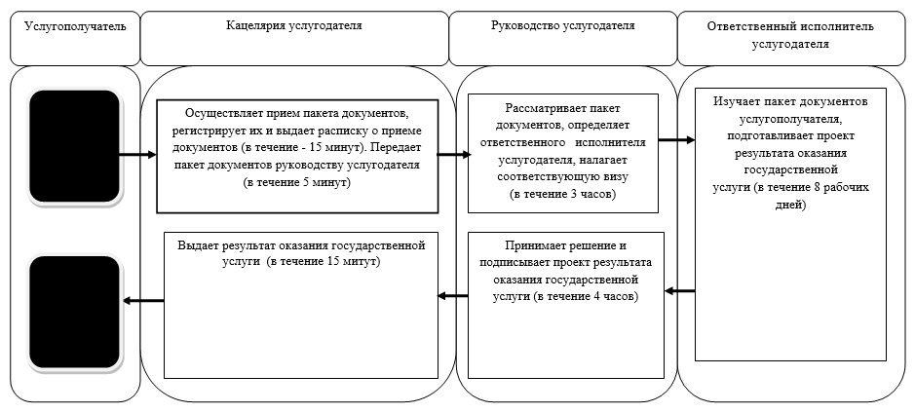

      Условные обозначения:

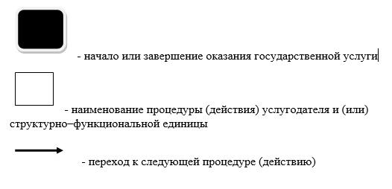

© 2012. РГП на ПХВ «Институт законодательства и правовой информации Республики Казахстан» Министерства юстиции Республики Казахстан